МУ «Грозненское РУО»

**Муниципальное бюджетное общеобразовательное учреждение**

**«ОСНОВНАЯ ОБЩЕОБРАЗОВАТЕЛЬНАЯ ШКОЛА C. РАДУЖНОЕ**

**ГРОЗНЕНСКОГО МУНИЦИПАЛЬНОГО РАЙОНА»**

**(МБОУ «ООШ с. Радужное»)**

МУ «Грозненски РУО»

**Муниципальни бюджетни юкъарадешаран хьукмат**

**«ГРОЗНЕНСКИ МУНИЦИПАЛЬНИ КIОШТАН**

**РАДУЖНЕНСКИ ЮЬРТАРА ЮЬЗЗИНА ЙОЦЧУ ЮКЪАРАДЕШАРАН ИШКОЛА»**

**(МБЮХЬ «Радужненски юьртара ЮЬЙЮИ»)**

**Отчет**

**о реализации Единой концепции духовно-нравственного воспитания и развития подрастающего поколения в МБОУ «ООШ с. Радужное»**

**за IV квартал 2019г.**

В рамках реализации Единой концепции по духовно – нравственному воспитанию подрастающего поколения ЧР за IV квартал в МБОУ «ООШ с. Радужное» проведены следующие мероприятия:

**1. Во исполнение пункта 1 распоряжения Р.И. Абазова № 443 от 23.09.2019г.**

**проведены мероприятия, посвященные Дню рождения Пророка Мухаммада (да благословит его Аллах и приветствует).**

Использование религиозных ценностей в нравственном воспитании, а также нахождение путей взаимодействия религии и школы в современных условиях дает хороший результат.

В школе прошло чтение мовлида, состоялся конкурс на лучшее чтение Корана, были проведены беседы с учащимися.

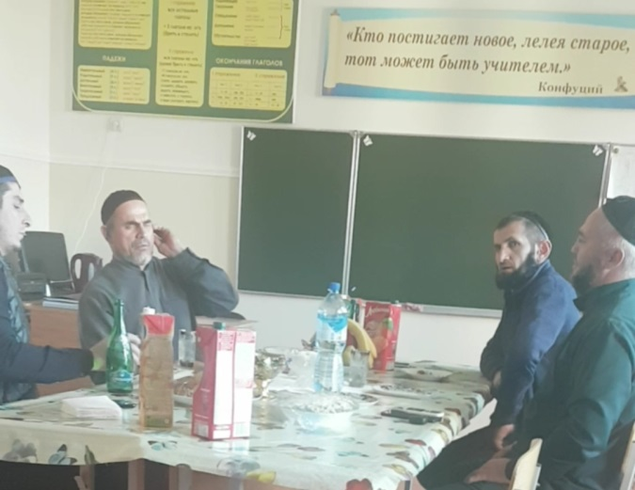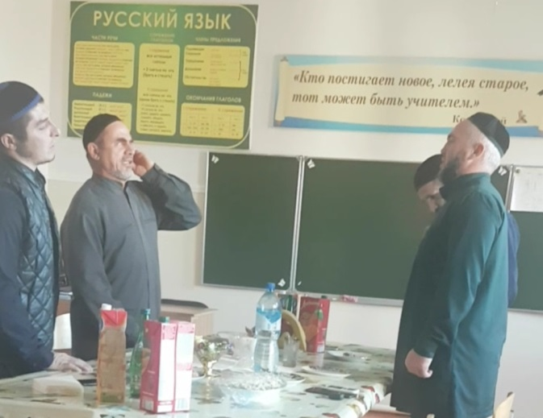

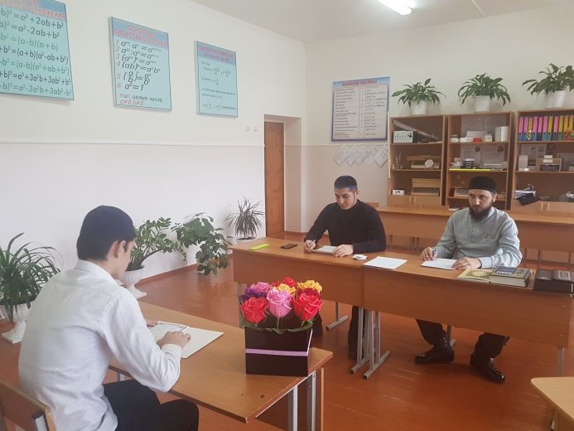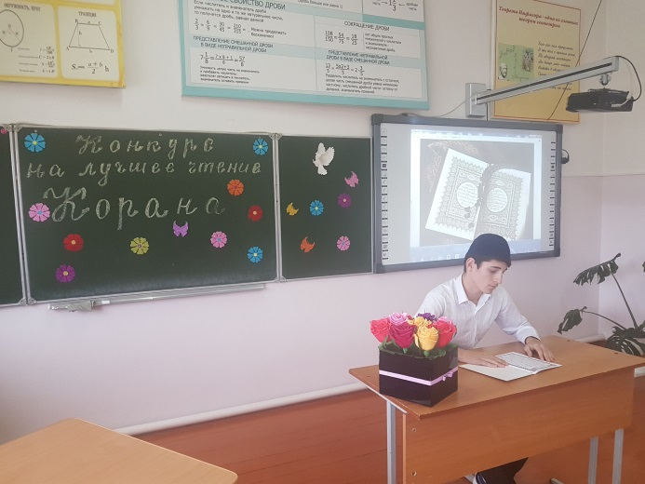

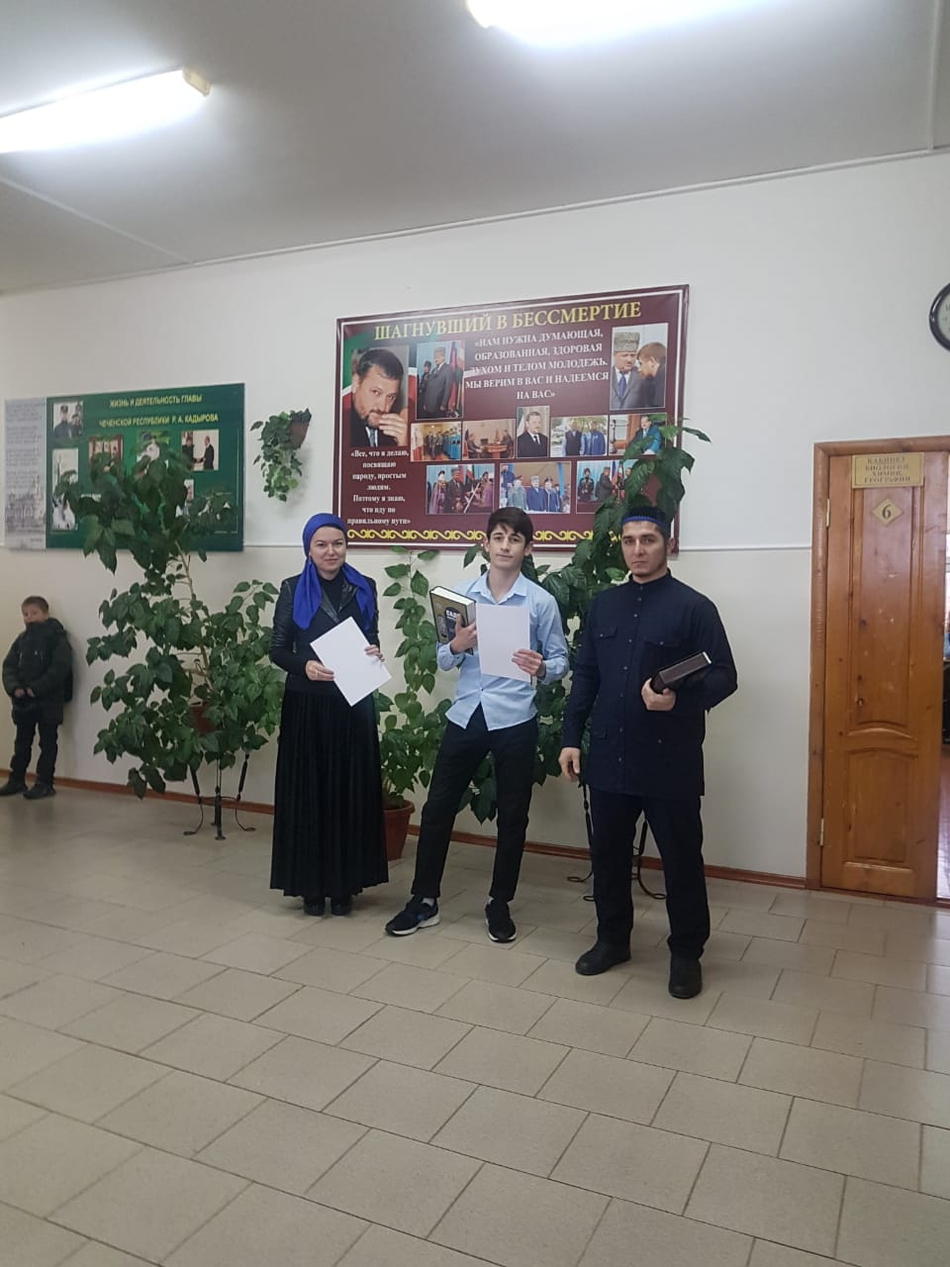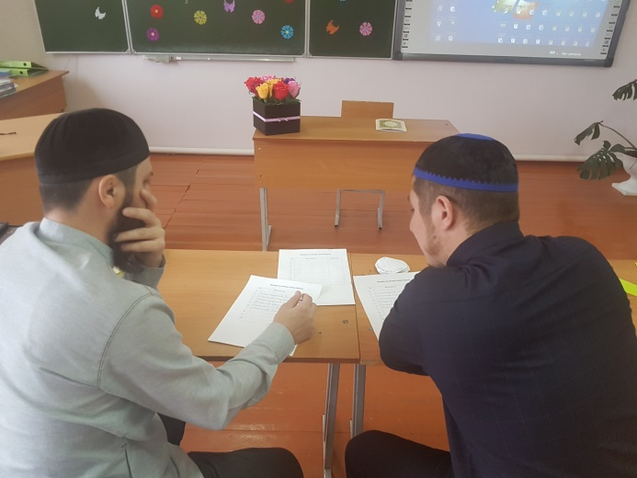

Количество проведенных мероприятий – 3; количество человек, принявших в них участие - 56.

**2. Во исполнение пункта 2 распоряжения Р.И. Абазова № 443 от 23.09.2019г.**

В соответствии с утвержденным планом в МБОУ «ООШ с. Радужное» были проведены следующие мероприятия:

* Классные часы, беседы, приуроченные к исторической дате на темы: «День народного единства», «Сила России в единстве!»;

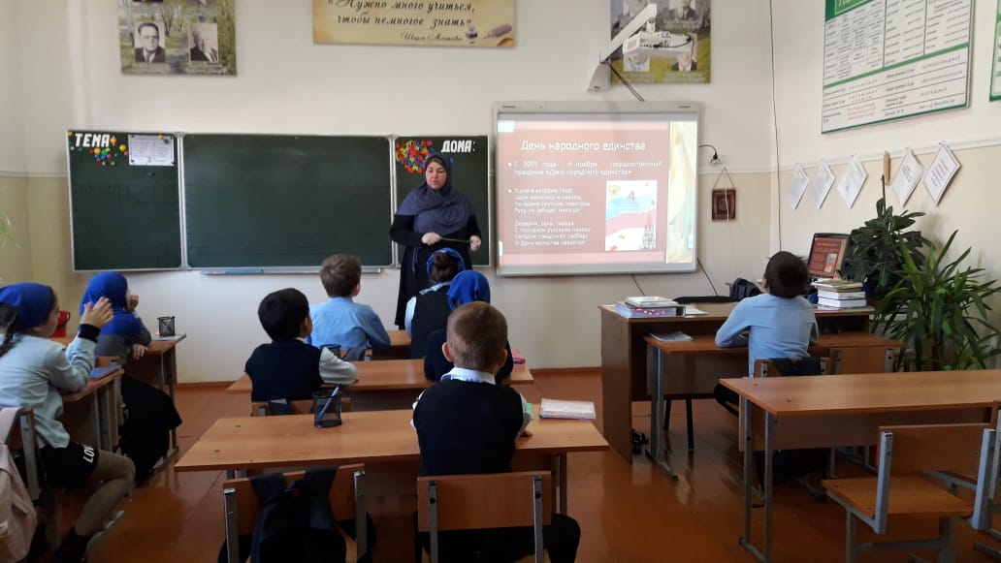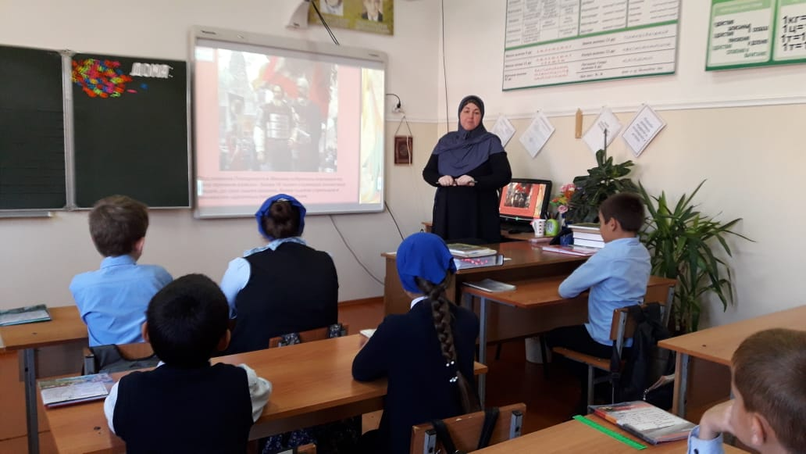

* Конкурс сочинений «В единстве наша сила!»;

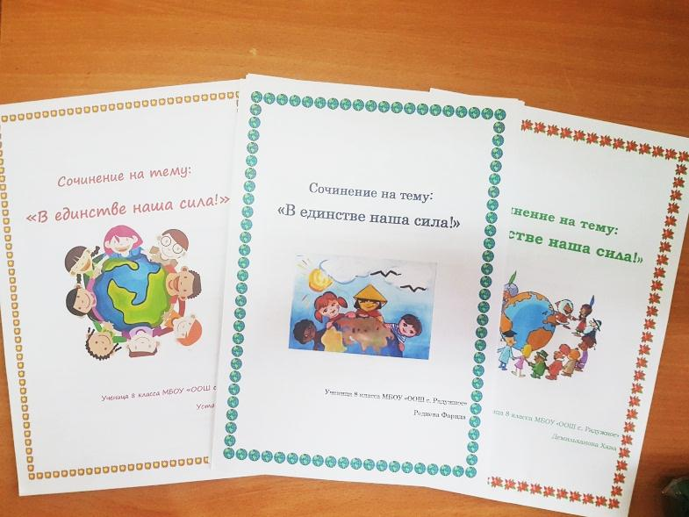

* Экскурсия ко Дню народного единства;

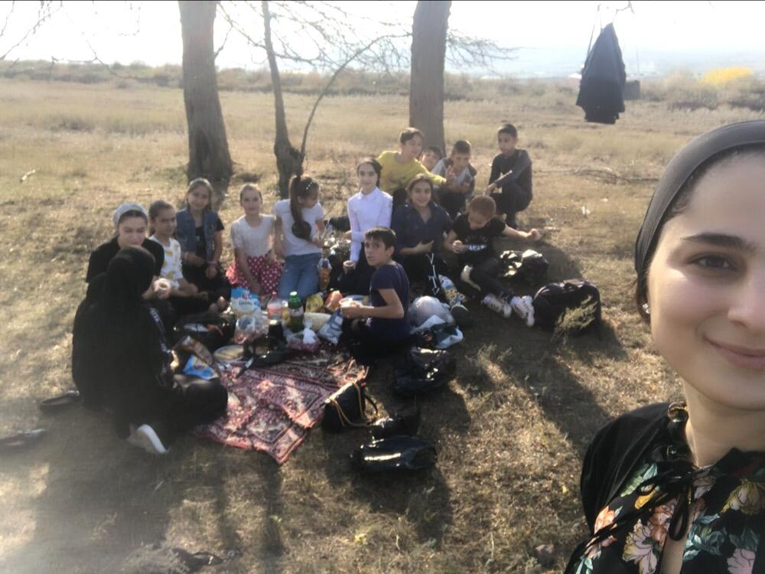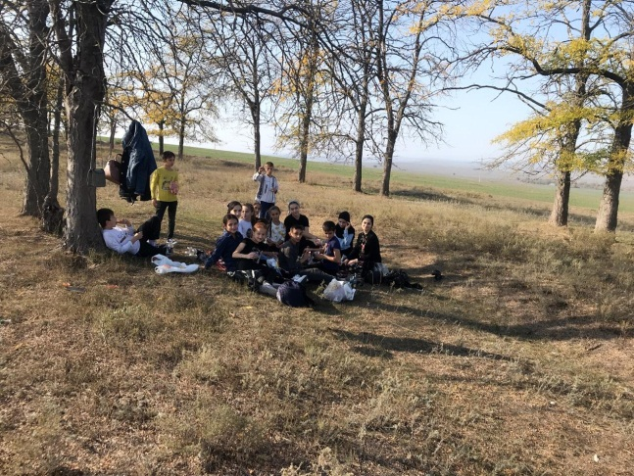

* Конкурс рисунков.

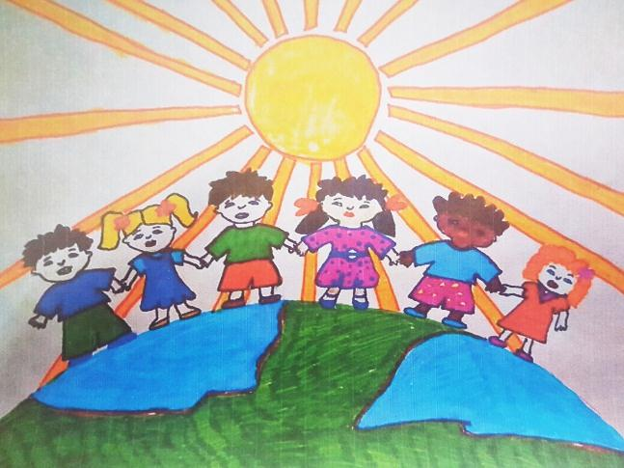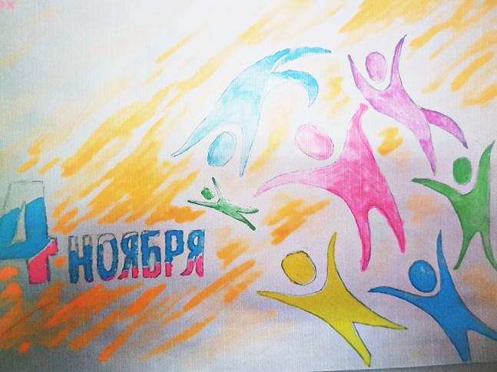

**Количество проведенных мероприятий – 7; количество человек, принявших в них участие - 73.**

**3. Во исполнение пункта 3 распоряжения Р.И. Абазова № 443 от 23.09.2019г.** проведены следующие мероприятия:

- в течение недели классными руководителями, учителем информатики были проведены классные часы на тему: «Безопасный Интернет», «Правила поведения и этикет в сети Интернет»;

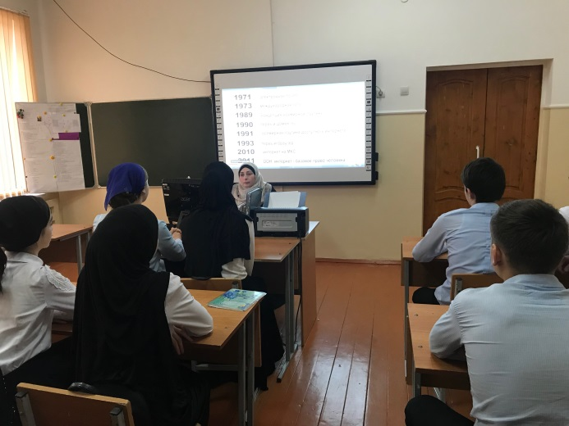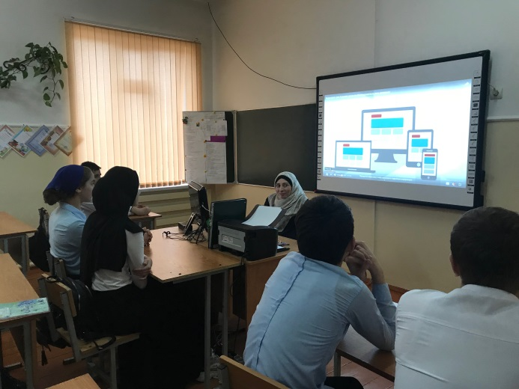

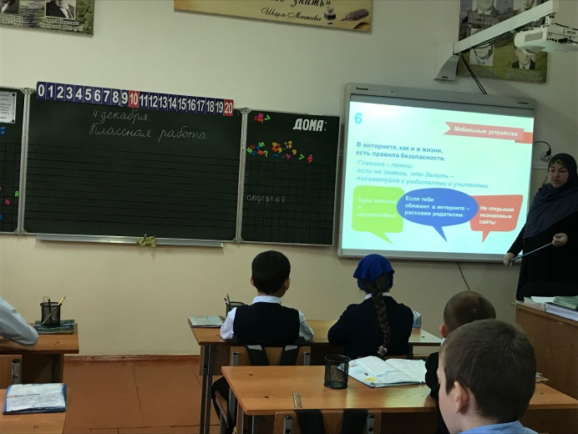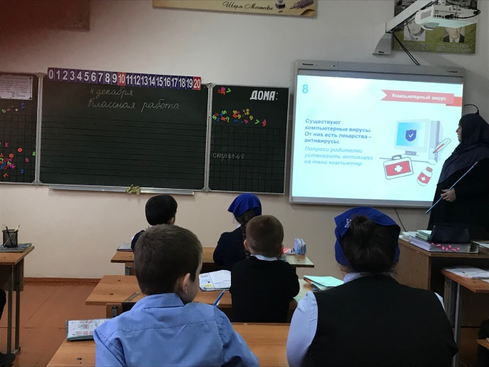

С детьми в игровой форме проведены беседы, посвященные вопросам безопасности в сети Интернет. На занятиях повторили основные правила пользования Интернет-ресурсами. Стремительное развитие компьютерных технологий, наряду с глобальной информатизацией общества, качественно меняет окружающую нас жизнь и порождает множество новых проблем, в частности, проблему формирования информационной культуры и безопасности среди подрастающего поколения. **Количество проведенных мероприятий – 5; количество человек, принявших в них участие - 73.**

**4. Во исполнение пункта 8 распоряжения Р.И. Абазова № 443 от 23.09.2019г.**

В целях решения задач гражданского, патриотического воспитания учащихся, формирования у них   гордости за достижения своей страны и бережного отношения к историческому прошлому и традициям народов России, понимания ценностей демократического общества и важных качеств личности: гражданской позиции, толерантности, патриотизма, популяризации идеи единения многонационального народа Российской Федерации через любовь к Родине, к своему народу в МБОУ «ООШ с. Радужное» были проведены мероприятия, посвященные Дню Конституции России.

- Торжественная линейка, приуроченная ко Дню Конституции Российской Федерации.

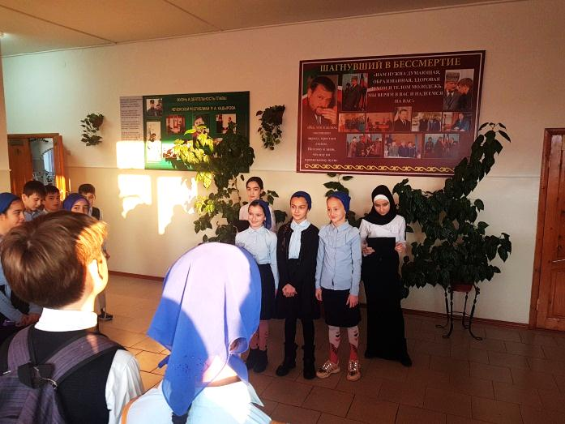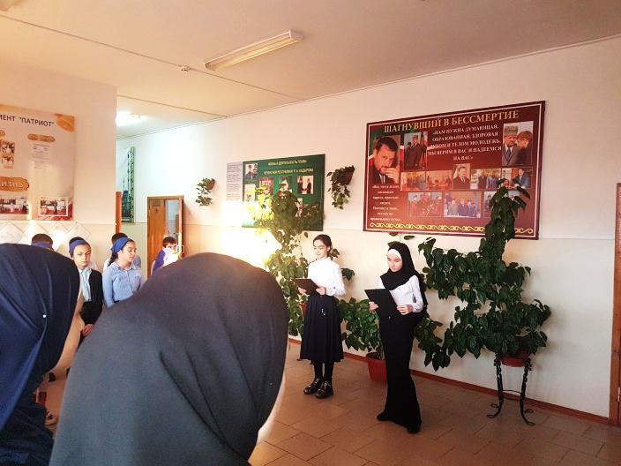

- Викторина «Государство, в котором я живу».

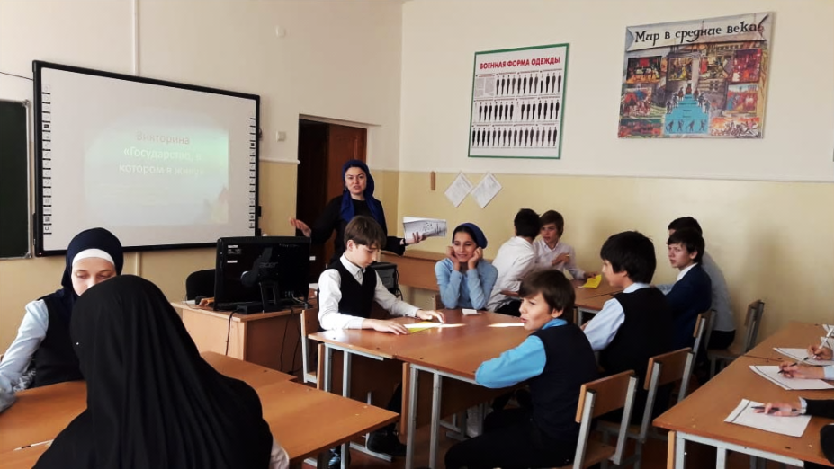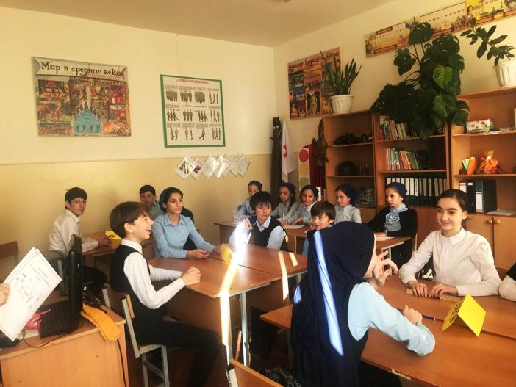

- Проведены беседы, посвященные Дню Конституции Российской Федерации с целью формирования у учащихся понимания сущности и значения Конституции и государственных символов Российской Федерации, воспитания чувства уважения, гордости, патриотизма, расширения кругозора и повышения общей культуры учащихся.

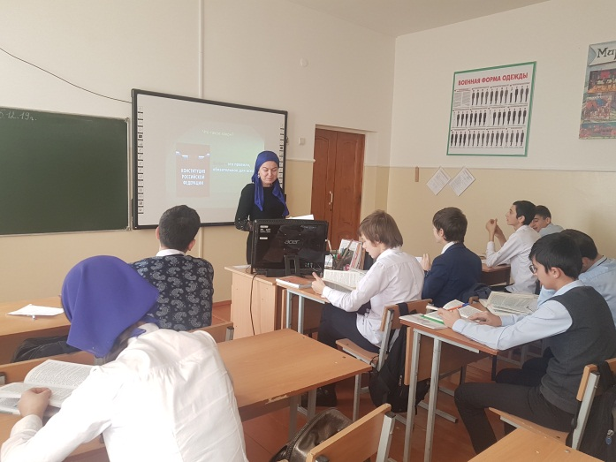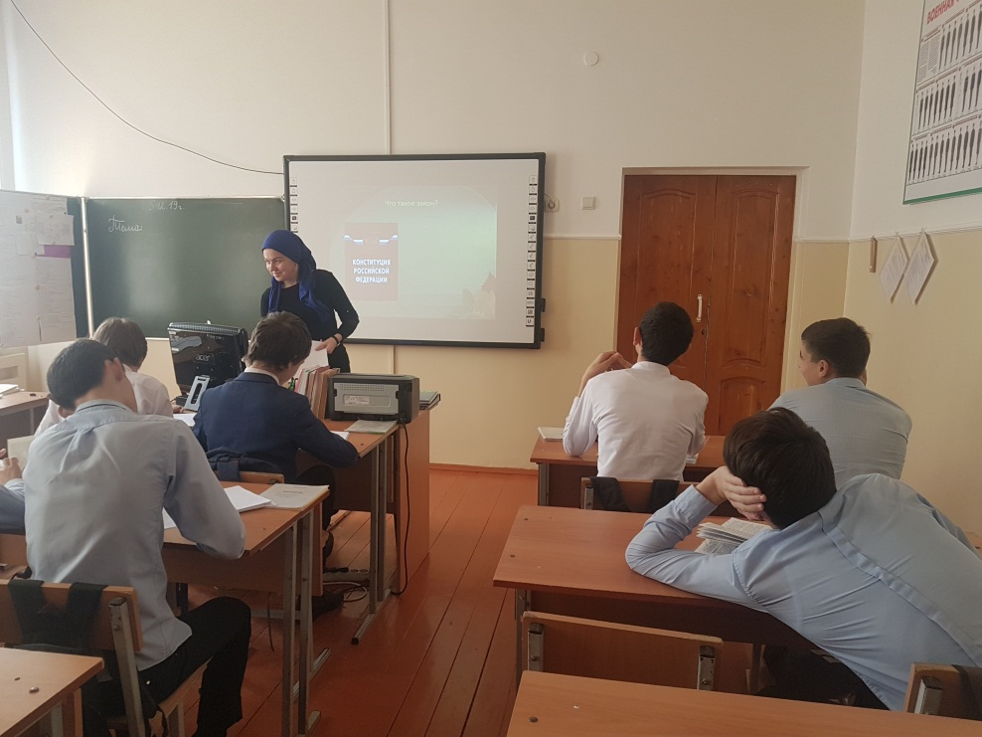

- Конкурс рисунков «Я и закон».

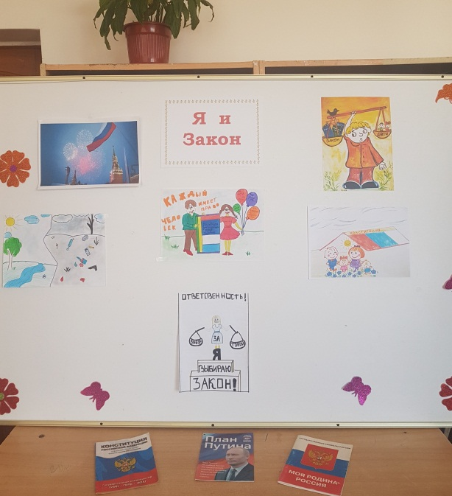

Важным результатом таких мероприятий явилось понимание того, насколько значима Конституция для нашего государства и как важно не только знать, но и выполнять законы, что надо расти достойными гражданами своих предков, которые совершили немало трудовых, военных и иных подвигов во славу Отечества.

Значимость этого события нельзя переоценить. И подрастающее поколение всегда должно это знать и понимать.

**Количество проведенных мероприятий – 4; количество человек, принявших в них участие - 119.**

**5. Во исполнение пункта 9 распоряжения Р.И. Абазова № 443 от 23.09.2019г.** проведенаработа по профилактике ДТП.

Классными руководителями 1-9 классов, администрацией проводилась просветительская работа с учащимися: инструктажи, беседы, классные часы. В комплекс школьных мероприятий по изучению Правил дорожного движения включалась также и работа с родителями учащихся.

Были проведены следующие мероприятия по профилактике дорожно-транспортных происшествий и по ПДД:

**- Классные часы и беседы с учащимися 1-9 классов по темам:**

«Правила перехода улиц и дороге», «Будь осторожен на дороге!», «Дорожный знак – твой друг», «Знатоки ПДД», «Дорожные знаки и их группы», «Осторожно - гололед», «Осторожно, это дорога!», «Внимание - пешеход!», «Дорожная грамотность».

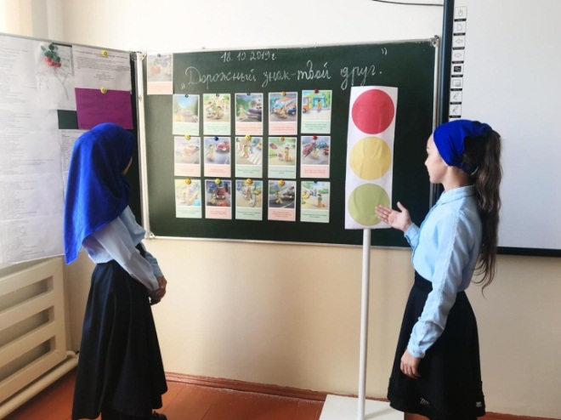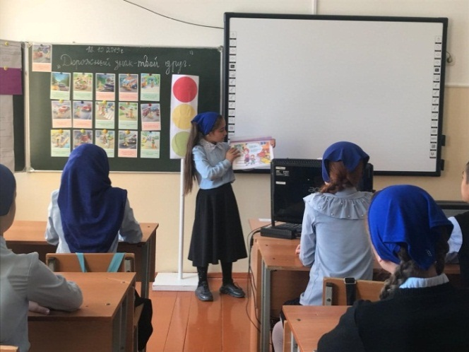

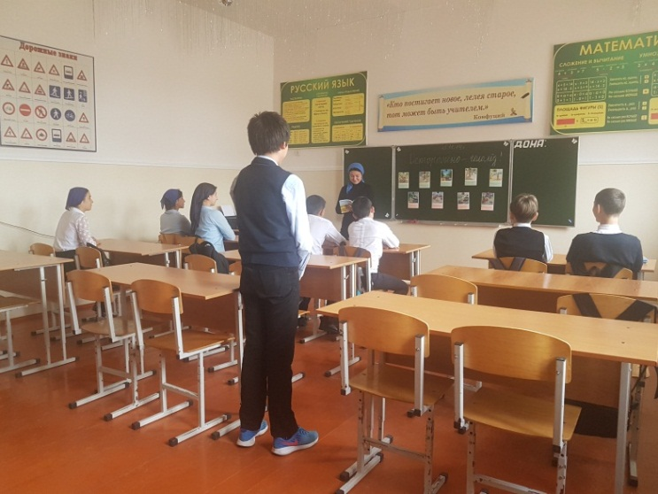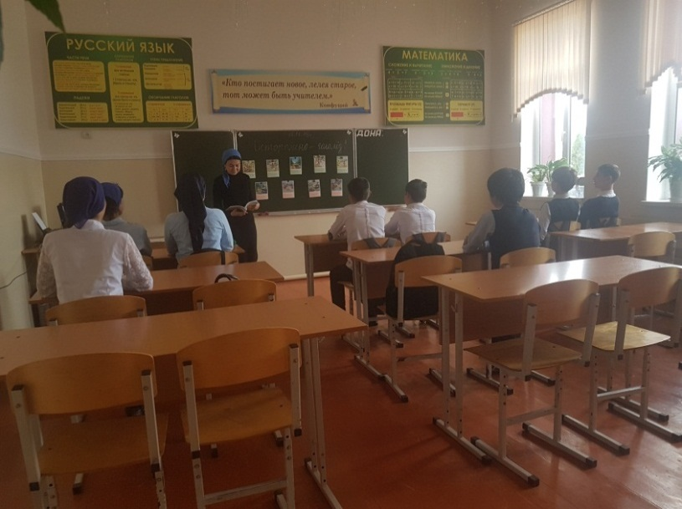

- Беседа инспектора ПДН на тему: «Закон и порядок на дорогах» в 7-9 классах.

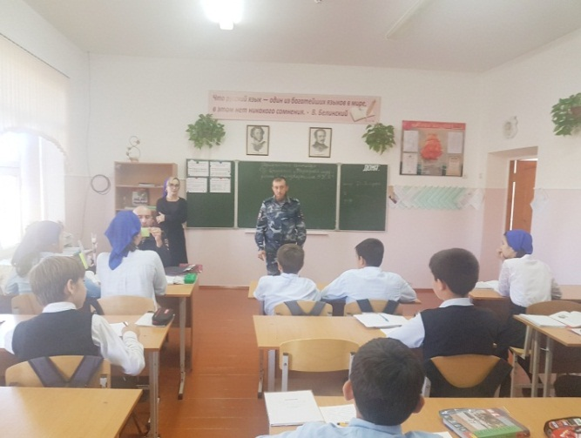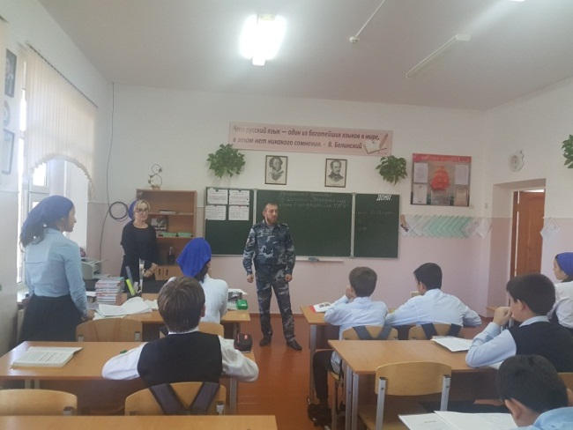

- Беседа педагога по ДНВ на тему: «Некъан бакъонаш ларйар» в 8-9 классах.

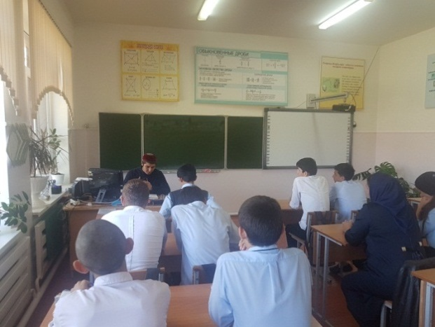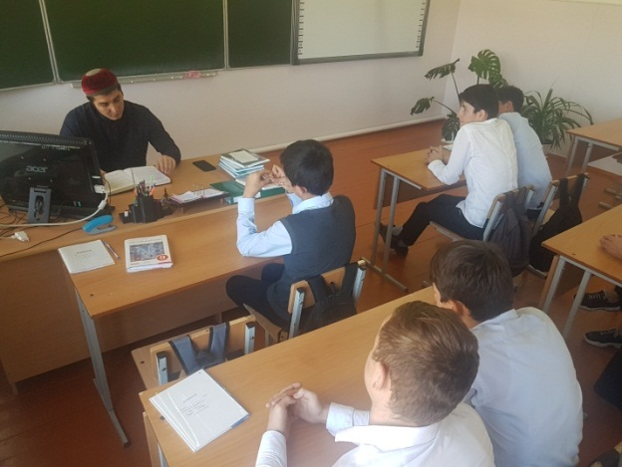

- Активисты отряда ЮИД «Светофор» провели викторину «Знатоки знаков ДД» с учащимися начальных классов.

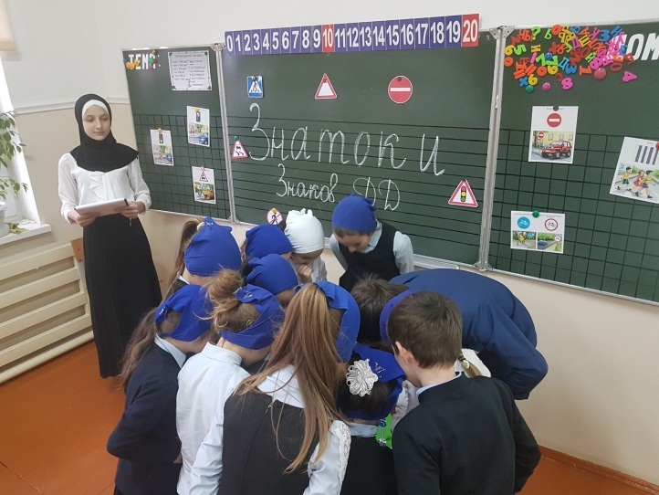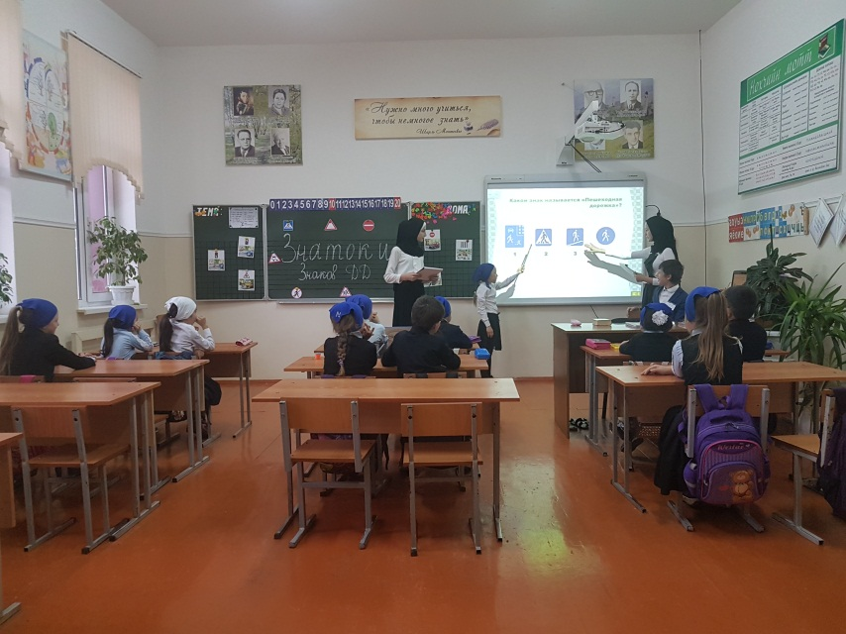

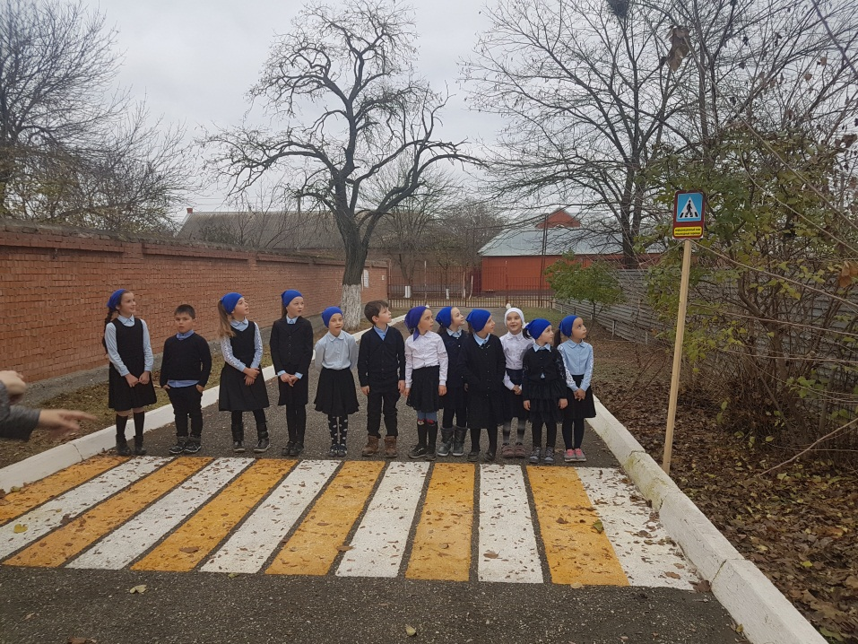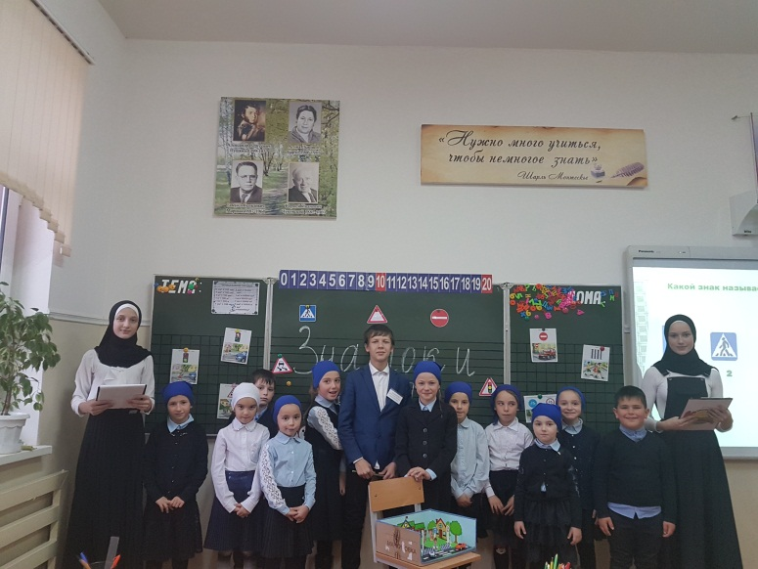

**Количество проведенных мероприятий – 12; количество человек, принявших в них участие - 119.**

**6. Во исполнение пункта 10 распоряжения Р.И. Абазова № 443 от 23.09.2019г.**

Учащиеся 8-9 классов просмотрели документальный фильм «Скажи наркотикам нет!». После просмотра каждый смог высказать свое мнение по теме, рассказать как они видят мир без наркотиков. Среди подростков прошел опрос, знают ли они примеры употребления наркотических средств среди своих друзей, товарищей и какие способы предотвращения они знают. В конце мероприятия учащиеся нарисовали плакат в поддержку ЗОЖ.

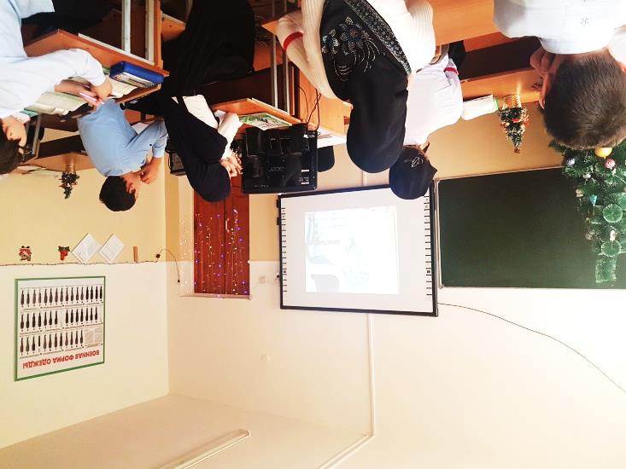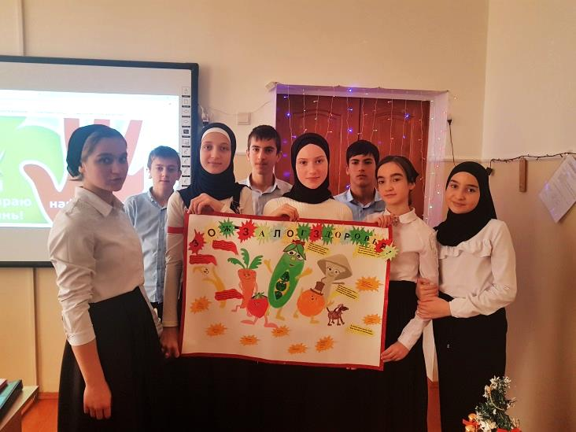

**Количество проведенных мероприятий – 1; количество человек, принявших в них участие - 25.**

Заместитель директора по ВР: А.З. Радуева